Постановка и автоматизация звука [К]

Артикуляция звука [к]:
- губы раскрыты, занимают нейтральное положение;
- зубы разомкнуты;
- кончик языка лежит у нижних зубов, не касаясь их, передняя и средняя часть спинки языка опущены, задняя часть поднята и упирается в мягкое небо (на стыке мягкого и твердого неба), боковые края языка слегка касаются задней части твердого неба;
- мягкое небо поднято, прижато к задней стенке глотки и закрывает проход в носовую полость;
- голосовые связки разомкнуты и не производят голос;
- воздушная струя выходит через ротовую полость, взрывая смычку между задней частью спинки языка и мягким небом, выдох сильный.
Для подготовки к правильному произнесению звуков рекомендуются артикуляционные упражнения:
- «кашляем»;
- «горка» - губы в улыбке, рот открыт, кончик языка оттянут от нижних резцов, а задняя часть языка высоко поднята вверх и касается мягкого неба;
- улыбка с сомкнутыми губами;
- улыбка с разомкнутыми губами («заборчик»).
Постановка звука [К]
І способ. Постановка звука по подражанию
• Широко откройте рот, чтобы ребенок видел, как расположен ваш язык, и, выдохнув воздух, имитируйте легкое покашливание, с ощутимым призвуком [к] ([кхэ]). «Покашливать» нужно тихо с минимальным выдохом, тогда между звуками [к] и [э] не будет выраженного звука [х], а будет слышаться только легкое придыхание. Повторяя за вами упражнение, ребенок должен «покашливать» себе на ладонь.
• После этого покажите ребенку, как «покашлять» шепотом - «покашливайте» едва слышно, почти без выдоха. Устранив из своего произношения серединный призвук [х]. Ребенок должен повторять за вами. Делать это нужно после полного выдоха.
•Если получился правильный звук [к], то есть ребенок фактически произнесет слог [кэ], потренировав его, переходите к слогам с другими гласными звуками. Можно дать такую инструкцию: «Теперь будем покашливать так: [ка — ка — ка]».
• В конце произнесите звук изолированно, пусть ребенок повторит его за Вами.

ІІ способ. Постановка звука [к] от правильного [х]
• Обратите внимание на то, что, когда он тщательно произносит звук [х], то корень его языка прикасается к небу, пусть ощупает языком это место. Нужно, чтобы во время длительного, протяжного произнесения звука [х] ребенок в том месте, где он ощущает прикосновение языка к небу, зажал им щель перекрыл ток воздуха, как бы «поставил там точку» языком.
• Под образовавшейся смычкой воздушная струя окажется под некоторым давлением. В этот момент ребенок, слегка кашлянув, должен выдохнуть ее изо рта себе на ладонь, в результате послышится звук [к].
• В дальнейшем ребенок должен сразу зажимать корнем языка щель в горле и произносить звук [к]. Если звук получается слишком «взрывным» или напряженным, а также, если он имеет придыхательный оттенок, нужно потренировать его шепотное произношение (см. способ I).
• После того как звук у ребенка получается свободно, сообщите ему, какой звук он научился выговаривать.
• Затем переходите к произношению слогов (по подражанию).

III способ. Постановка звука [к] на вдохе
• Ребенок должен как можно дальше в горло «всосать» язык, «как улитку в раковину». Покажите ему как это сделать, при этом вы должны произносить на вдохе слоги, близкие по звучанию к звукосочетанию [ка — ка — ка].
• Еще это можно сравнить с беззвучным (шепотом) имитацией храпа, только следите, чтобы в вашем произношении не появлялось раскатистого горлового звука, напоминающего грассирующий звук [р] (после [к] может слышаться короткий придыхательный звук, напоминающий [х]). Вы можете произносить звук, максимально близкий к звуку [к].
• В дальнейшем пусть ребенок произносит слог [ка] сначала на вдохе и тут же на выдохе («всосал улитку — теперь выпусти ее»). Для того чтобы избежать раскатистого произношения, слоги нужно произносить очень тихо, шепотом.
• Когда слог [ка] на выдохе ребенок будет произносить свободно, сообщите ему, какой звук он произносит, пусть повторит его за вами изолированно.
• Затем тренируйте произношение звука [к] в слогах с другими гласными и только на выдохе. Слоги ребенок должен повторять за вами.

IV способ. Постановка звука [к] с механической помощью
Очень просто можно поставить звук [к], воспользовавшись шпателем.
• Пусть ребенок произносит слоги: [та — та — та]. В это время вы, нажимая на кончик его языка, постепенно и осторожно проталкиваете его в глубь рта. В это время ребенок должен, не прекращая, произносить слоги.
• По мере продвижения языка в глубь рта звук будет меняться. Вначале послышится нечеткий мягкий звук [т’], затем нечеткий мягкий звук [к’]. В какой то момент вы услышите, что ребенок произносит слоги[ка — ка — ка].
• Перед выполнением упражнения расскажите ребенку, что вы собираетесь делать. Предупредите его, чтобы он не мешал вам отодвигать его язык в глубь ста, и что звук, который он будет произносить, от этого постепенно будет меняться. Пусть не мешает ему изменяться. Предложите ему вместе посмотреть, какой в итоге получится звук.
• Когда послышится правильный звук [к], еще какое-то время придерживайте язык ребенка шпателем. Сообщите ему, что именно этот звук вы и хотели услышать.
• Как-нибудь назовите его (например, скажите, что этот звук напоминает покашливание).
• Осторожно уберите шпатель, пусть ребенок сам продолжает произносить слоги.
• Предложите ребенку произносить слоги [ка — ка — ка] самостоятельно. Скорее всего, вам придется еще не один раз помогать ребенку находить место произнесения звука, пока он его не запомнит.
• Когда ребенок будет произносить звук безошибочно, сообщите ему, какой звук он выговаривает.
• В дальнейшем пусть ребенок произносит слоги с другими гласными (он может повторять их за вами).

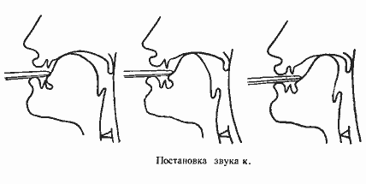

Речевой материал для автоматизации звука [к]
Автоматизация звука [к] в прямых слогах
Произносить слоги:
ка-ка — ка-ка-ка
ко-ко — ко-ко-ко
ку-ку — ку-ку-ку
кы-кы — кы-кы-кы

Произносить слоговые ряды:
ка — ко — ку — кы
ко — ку — кы — ка
ку — кы — ка — ко
кы — ка — ко — ку

Произносить слова:
ка
Катя,касса, камера, камень, канат, карась, калач, канал, кабан, каша, кант, кабель, казан, кабинет, кассир, камыш, калина, кабина, карамель, качели, кашель, катушка, капюшон, карман, капрон,капуста, картофель, карусель, каблук, капитан, булка, дочка, бочка, миска, ночка, точка, черника.
ко
Косы, ковш, колос, Коля,козы, кожа, колба, космос, кот, кол, ком, комната, кони, кофе, корень, кобра, молоко,далеко, закон.
ку
Куб, куль, кулёк,кум, курица, кусок, куст, кухня, купол, кузов, кувшин, якут, секунда, окунь, секунда, булку, дочку, миску, точку.

Произносить слова со стечением согласных:
квас, квадрат, Клава, класть, класс, клапан, квартал, крот, кровь, крошки, крот, кроме, круг, кружка, крупа, краса, крабы, кран, край, крыша, крыса, Крым, клок, клоун, клуб, клубок, клык;
дочка, кочка, ручка, точка, внучка, тучка, ванночка, птичка, точка, тачка, овечка, речка, собачка, лягушка.

Произносить чистоговорки:
Ка-ка-ка, ка-ка-ка —
Вот широкая река.
Ко-ко-ко, ко-ко-ко —
Там рыбак недалеко.

Ка-ка-ка, ка-ка-ка —
Есть улов у рыбака.
Ко-ко-ко, ко-ко-ко —
Рыба ловится легко.

Автоматизация звука [к] в обратных слогах
Произносить слоги:
ак-ак — ак-ак-ак
ок-ок — ок-ок-ок
ук-ук — ук-ук-ук
ик-ик — ик-ик-ик

Произносить слоговые ряды:
ак — ок — ук — ик
ок — ук — ик — ак
ук — ик — ак — ок
ик — ак — ок — ук

Произносить слова:
Мак, бак, сок, сук, цирк, танк, блеск, веник, воск, тюбик, каток, комок, замок, рынок, ролик, человек, мотылек, бантик, ручеек, домик, дождик, щенок, смычок, бычок, звук, звонок, мешок, петушок.

Произносить слова с двумя звуками [к]
Каток, комок, колобок, кузнечик, капкан, котенок, косынка, катушка, колокол, кошка, копейка, каблук, конфетка, казак, катушка, какао, калитка, кулак, кушак, кабачок, кубик, кусок, кукушка, клубок, клубника, коллекция.

Автоматизация звука [к] в предложениях:
У Коли коллекция марок. Дедушка посадил яблоньку. Каждое утро я делаю зарядку. Катя начертила квадрат. Костя купил книгу. Не молоток кует железо, а кузнец. Синичка — маленькая птичка. Бабушка кормит кур. Кате купили зайку. Собака своих не кусает. За окном капает дождик. Коля идет на рынок.

Автоматизация звука [к] в стихах
Петушок
Петушился, петушился
Забияка-петушок.
Забияке где-то в драке
Оторвали гребешок.
Ходит он без гребешка,
Не похож на петушка.
(Е.Авдиенко)

Кукушка кукушонку
Купила капюшон.
Надел кукушонок капюшон.
Как в капюшоне он смешон.

У еловых шишек
Сто чешуек-крышек.
Каждое — как перышко,
А под каждым — зернышко.

На кокосы, на кокосы
Налетели мы как осы!
А кокосы высоко,
А в кокосах молоко.

Спать пора
Наступает ночка,
Ты устала, дочка.
Ножки бегали с утра,
Глазкам спать давно пора.
Ждет тебя кроватка,
Спи, дочурка, сладко!

В лесу одна смешная птица
Весь день поет: «Ку-ку! Ку-ку!»
Никак не может научится
Петь, как петух: «Ку-ка-ре-ку!»
(Р.Фархади)

Кот
Копеек накопил,
Кошке
Козочку
Купил,
А козе -
Капустки,
Кочанчики хрустки.
Будет козочка
Крепка,
Кошке даст
Молока.
(В.Лунин)

Автоматизация звука [к] в связной речи
Прослушать рассказ, ответить на вопросы и пересказать.
1.
Колобок
У леса на опушке стоит избушка. А живет в избушке Колобок-румяный бок. Колобок — мастер сказки рассказывать. Катится Колобок по дорожке, кого ни встретит, сказку расскажет. Любят сказки колобка и Мышка-норушка, и Лягушка-квакушка, и Петушок — золотой гребешок.
Вопросы.
Где стоит избушка?
Кто живет в этой избушке?
Что умеет Колобок?
Кому нравятся сказки Колобка?
Расскажи о Колобке.

2.
Лягушка-квакушка
Жила-была квакушка, зеленая макушка, белое брюшко, выпученные глазки — совсем как в сказке.
Рот у этой красавицы большой, как говорится, до ушей, хоть завязочки пришей. А ест так много, что даже времени на это не хватает.
Только позавтракала, смотришь, а уже обедать пора; не успела облизнуться — ужинать надо! Попрыгать бедняжке некогда: вот так и ест комаров без перерыва.
А теперь подумай: лягушки полезные или вредные? И будешь ли ты после этого их обижать?
С.Кузьмин

Отгадай загадки
Черный Ивашка —
Деревянная рубашка,
Где носом поведет,
Там заметку кладет.
(Карандаш)

Глазищи, усищи, когтищи, хвостище,
А моется всех чище.
(Кот)

Закутан ребенок в сто пеленок.
(Капуста)

На олене, на коне
Хорошо кататься мне!
Не по тундре, не по лугу —
Еду я по чудо-кругу.
Я скачу, я лечу,
Я в восторге хохочу!
(Карусель)

Вверх-вниз, вверх-вниз,
Кататься хочешь —
На нас садись.
(Качели)

На соломинке дом,
Сто ребяток в нем.
(Колосок)

Не зверь, не птица,
Носок как спица,
Летит — кричит,
Сядет — молчит.
(Комар)

Сама пестрая, ест зеленое, дает белое.
(Корова)

Быстрый прыжок, теплый пушок,
Красный глазок.
(Кролик)

Сделал дыру, вырыл нору,
Солнце сияет, а он не знает.
(Крот)

Говорит она беззвучно,
Но понятно и не скучно!
Ты беседуй чаще с ней,
Станешь вчетверо умней.
(Книга)

С хозяином дружит,
Дом сторожит,
Живет под крылечком,
А хвост — колечком.
(Собака)

Что это у Галочки?
Ниточка на палочке,
Палочка в руке,
Ниточка в руке.
(Удочка)

Ходит с края он на край,
Режет черный каравай.
(Ножик)

Течет, течет — не вытечет,
Бежит, бежит — не выбежит.
(Река)

Упадет — подскачет,
Ударишь — не плачет.
(Мячик)

Черные птички
На каждой страничке.
Молчат, ожидают,
Кто их прочитает.
(Буквы)

Пословицы и поговорки
Близок локоток, да не укусишь.
Как аукнется, так и откликнется.
Как волка не корми, он все в лес смотрит.
Каков мастер, такова и работа.
Капля мало, а по капле — море.
Корень учения горек, а плод сладок.
Кто бы дятла знал, кабы носом не стучал.
Кошке — игрушки, мышке — слезки.
Красна птица пером, человек умом.
Куда иголка, туда и нитка.
Конец — делу венец.

Задания для автоматизации звука [к] и развития мелкой моторики

ДОЖДИК

Послушай и повтори.

Дождик, дождик, веселей!
Капай, капай, не жалей!
Кап! Кап! Кап!...
Произнеси несколько раз: «Капли капают: кап-кап».

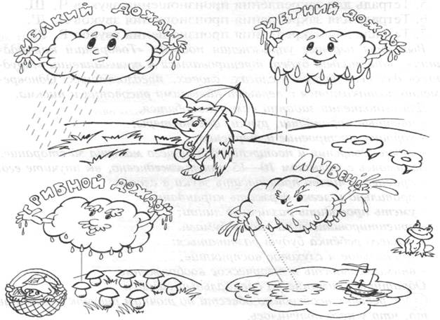

Дорисуй цветными карандашами капли дождя.

КУКУШКА

Отгадай загадку.
Кто на ёлке, на суку
Счёт ведёт: «Ку-ку, ку-ку»?
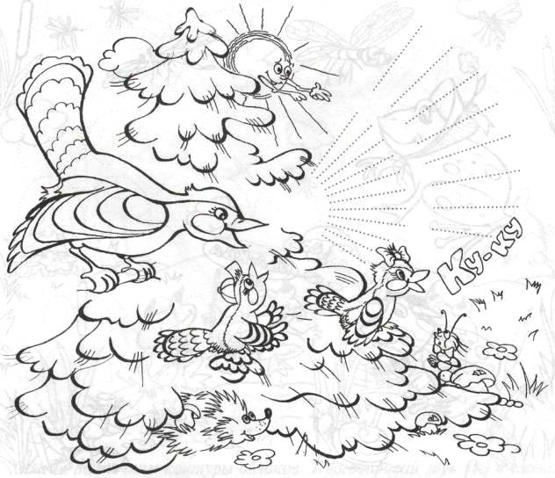
Попробуй произнести без запинки: «У лесной кукушки есть два кукушонка, забавных ребёнка».
Проведи короткие сплошные линии по точкам, проговаривая: «Ку-ку».

КВАКУШКИ

Отгадай загадку.
Зелены мы, как трава
Наша песенка: «Ква-ква».
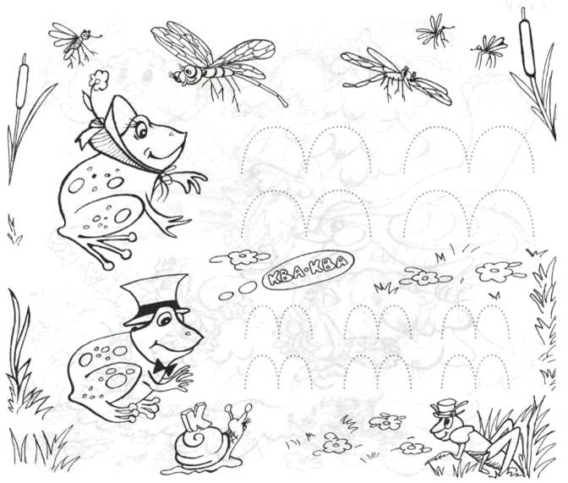

Как прыгает лягушка ? Прыг-скок, прыг-скок, прыг-скок. Повтори несколько раз: «Ква-ква».
Рисуй и проговаривай: «Ква-ква, лягушка-квакушка».

ОБЛАКА

Отгадай загадку.
Без крыльев летят, Без ног бегут,
Без паруса плывут.
(облака)

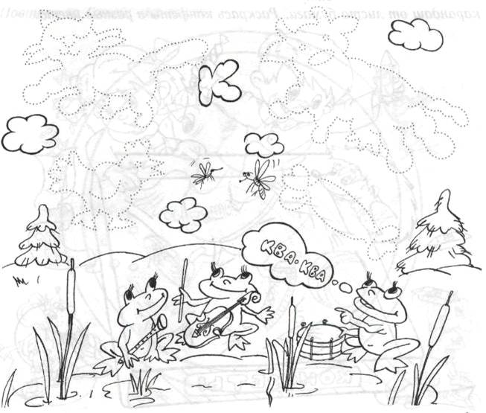

На что похожи эти облака ?
Обведи по точкам контуры облаков. Проговаривай звук [К] в словах: «Облако, конфета, кот, корова, курица»

КОНФЕТЫ

Отгадай загадку.
Доскажи словечко.
Любят все детки
Сладкие ...
(конфетки)
Обведи в коробке контуры конфет, стараясь не отрывать карандаш от листа бумаги. Раскрась конфеты в разные цвета.
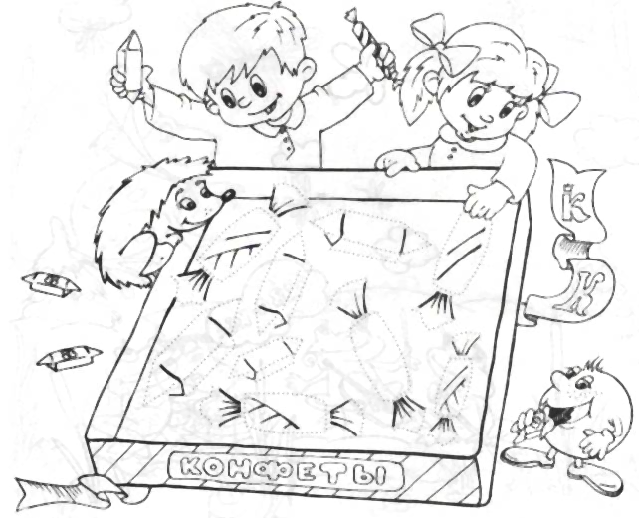

Сосчитай конфеты: «Одна конфета, две конфеты, три конфеты...». Сколько их лежит в коробке?

Литература

1.Агранович З.Е. Сборник домашних заданий для преодоления недоразвития фонематической стороны речи у старших дошкольников. В помощь логопедам и родителям.СПб.,2007.
2.Волина В.В Занимательное азбуковедение. М., 1991.
3.Гальская Н.В. Тетрадь для закрепления произношения звуков К, К’, Г, Г.’ Х, Х’,Й. Пособие для детей с нарушениями речи. Минск, 2003.
4. Залманова Р.Я. Сам себе логопед.СПб.,1995.
5. Новотворцева Н.В. Рабочая тетрадь по развитию речи на звуки [К], [К’]. Ярославль, 2001.
6. Полякова М.А. Самоучитель по логопедии. Универсальное руководство. М.,2007.
7. Резниченко Т.С., Ларина О.Д. Говорим правильно. Логопедический альбом. М., 2003.
8. Хватцев М.Е. Недостатки речи у детей. М., 1948.

